2009年普通高等学校招生全国统一考试(山东卷)文科数学
一、选择题：本大题共12小题，每小题5分，共50分。在每小题给出的四个选项中，只有一项是符合题目要求的。
1. 集合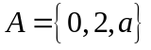,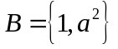,若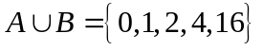,则的值为( )
A.0 B.1 C.2 D.4
2. 复数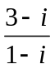等于（ ）
A．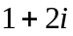 B.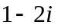 C.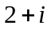 D.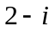
3. 将函数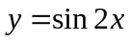的图象向左平移个单位, 再向上平移1个单位,所得图象的函数解析式是( )
A. 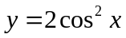 B. 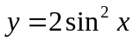 C.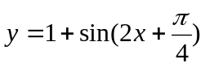 D. 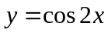
4. 一空间几何体的三视图如图所示,则该几何体的体积为( ).
A.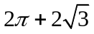 B. 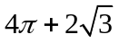 C. 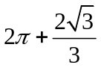 D. 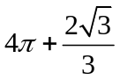
2
2
侧(左)视图
2
2
2
正(主)视图

俯视图

5.在R上定义运算⊙: ⊙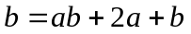,则满足⊙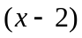<0的实数的取值范( ).
A.(0,2) B.(-2,1) C.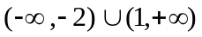 D.(-1,2)
6. 函数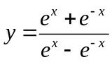的图像大致为( ).
1
x
y
1
O
A
x
y
O
1
1
B
x
y
O
1
1
C
x
y
1
1
D
O

7. 定义在R上的函数f(x)满足f(x)= 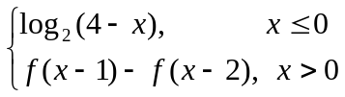，则f（3）的值为( )
A.-1 B. -2 C.1 D. 2
A
B
C
P
第8题图
8.设P是△ABC所在平面内的一点，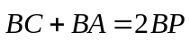，则（ ）
A.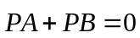 B. 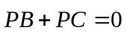
C. 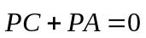 D.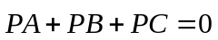
9. 已知α，β表示两个不同的平面，m为平面α内的一条直线，
则“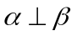”是“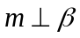”的( )
A.充分不必要条件 B.必要不充分条件
C.充要条件 D.既不充分也不必要条件
10. 设斜率为2的直线过抛物线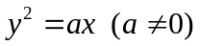的焦点F,且和轴交于点A,若△OAF(O为坐标原点)的面积为4,则抛物线方程为( )
A.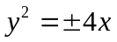 B.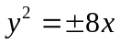 C. 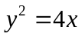 D. 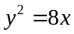
11.在区间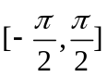上随机取一个数x，的值介于0到之间的概率为( ).
A. B.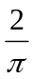 C. D.
12. 已知定义在R上的奇函数，满足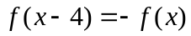,且在区间[0,2]上是增函数,则( ).
A.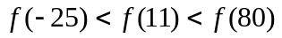 B. 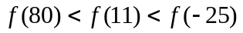
C. 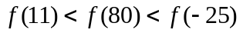 D. 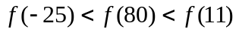
开始
S=0,T=0,n=0
T>S
S=S+5
n=n+2
T=T+n
输出T
结束
是
否
第Ⅱ卷
二、填空题：本大题共4小题，每小题4分，共16分。
13.在等差数列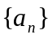中,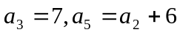,
则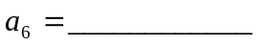.
14.若函数f(x)=a-x-a(a>0且a1)有两个零点，
则实数a的取值范围是 .
15.执行右边的程序框图，输出的T= .
16.某公司租赁甲、乙两种设备生产A,B两类产品,甲种设备每天能生产A类产品5件和B类产品10件,乙种设备每天能生产A类产品6件和B类产品20件.已知设备甲每天的租赁费为200元,设备乙每天的租赁费为300元,现该公司至少要生产A类产品50件,B类产品140件,所需租赁费最少为__________元.
三、解答题：本大题共6小题，共74分。
17.(本小题满分12分)设函数f(x)=2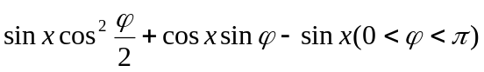在处取最小值.
- 求的值;
- 在ABC中,分别是角A,B,C的对边,已知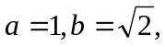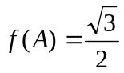,求角C.
18.（本小题满分12分）
如图，在直四棱柱ABCD-ABCD中，底面ABCD为等腰梯形，AB//CD，AB=4, BC=CD=2, AA=2, E、E分别是棱AD、AA的中点
E
A
B
C
F
E₁
A₁
B₁
C₁
D₁
D
（Ⅰ）设F是棱AB的中点,证明：直线EE//平面FCC；
（Ⅱ）证明:平面D₁AC⊥平面BB₁C₁C.
19. （本小题满分12分）
一汽车厂生产A,B,C三类轿车,每类轿车均有舒适型和标准型两种型号,某月的产量如下表(单位:辆):
 | 轿车A | 轿车B | 轿车C
舒适型 | 100 | 150 | z
标准型 | 300 | 450 | 600
按类型分层抽样的方法在这个月生产的轿车中抽取50辆,其中有A类轿车10辆.
- 求z的值
- 用分层抽样的方法在C类轿车中抽取一个容量为5的样本.将该样本看成一个总体,从中任取2辆,求至少有1辆舒适型轿车的概率;
- 用随机抽样的方法从B类舒适型轿车中抽取8辆,经检测它们的得分如下:9.4, 8.6, 9.2, 9.6, 8.7, 9.3, 9.0, 8.2.把这8辆轿车的得分看作一个总体,从中任取一个数,求该数与样本平均数之差的绝对值不超过0.5的概率.
20.（本小题满分12分）
等比数列{}的前n项和为，已知对任意的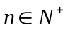，点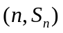，均在函数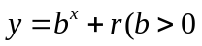且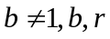均为常数)的图像上
（1）求r的值；
（11）当b=2时，记 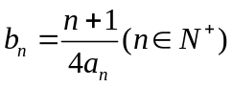求数列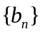的前项和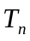
21.（本小题满分12分）
已知函数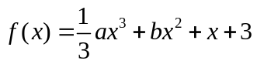,其中
- 当满足什么条件时,取得极值?
- 已知,且在区间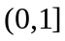上单调递增,试用表示出的取值范围.
22. （本小题满分14分）
设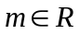,在平面直角坐标系中,已知向量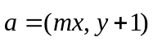,向量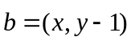,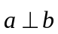,动点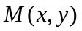的轨迹为E.
（1）求轨迹E的方程,并说明该方程所表示曲线的形状;
（2）已知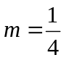,证明:存在圆心在原点的圆,使得该圆的任意一条切线与轨迹E恒有两个交点A,B,且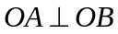(O为坐标原点),并求出该圆的方程;
(3)已知,设直线与圆C: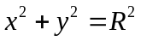(1<R<2)相切于A₁,且与轨迹E只有一个公共点B₁,当R为何值时,|A₁B₁|取得最大值?并求最大值.

